**LAPORAN PRAKTIKUM PEMROGRAMAN WEB**

**MODUL 5**

**MELAKUKAN LAYOUTING MENGGUNAKAN CSS**

**Achmad Ramsey Adrian**

**105219057**



**PROGRAM STUDI ILMU KOMPUTER**

**FAKULTAS SAINS DAN ILMU KOMPUTER**

**UNIVERSITAS PERTAMINA**

**2022**

1. **PENDAHULUAN**

Layouting pada CSS bisa dilakukan dengan berbagai cara, diantaranya ialah mengatur posisi (positioning), menggunakan pseudo classes, box model, flexbox, dan grid. Positioning berfungsi untuk mengatur posisi sebuah elemen di html. Pseudo classes dapat digunakan pada tag elemen html tertentu dan setiap fungsinya diperuntukkan untuk elemen html yang berbeda. Box model umumnya digunakan dengan 2 properti, yaitu content-box & border-box. 2 cara lainnya untuk layouting dalam css ialah dengan menggunakan flexbox & grid. Flexbox merupakan cara untuk mengatur item menjadi baris dan kolom. Sedangkan Grid merupakan system penyusunan layout yang memiliki 2 dimensi.

1. **PEMBAHASAN**

Bagian ini berisi kumpulan tangkapan layar praktikan dari hasil pengerjaan praktikum. Tangkapan layar yang diminta akan disebutkan di soal praktikum. Silahkan beri penjelasan dari setiap hasil tangkapan layar jika diperlukan.(sertakan link repositori)

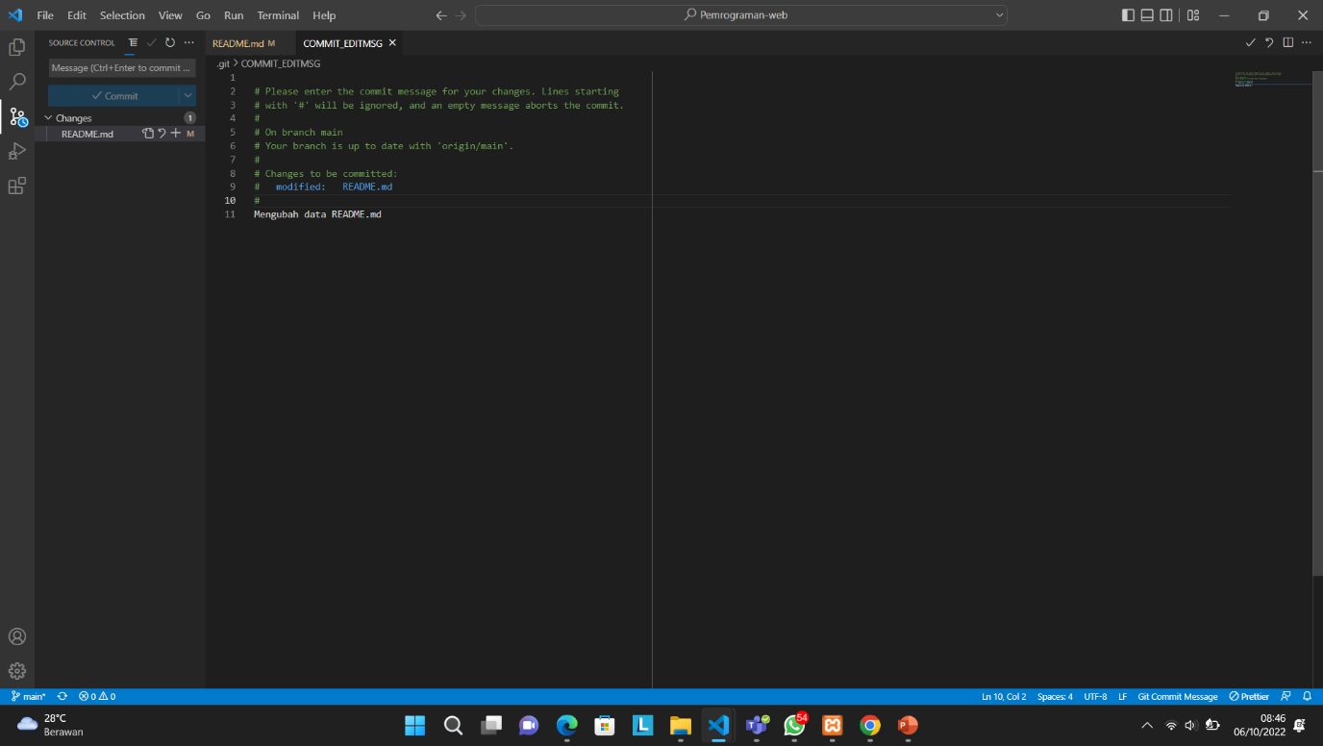

**Gambar 1. Push markdown tugas 1 ke github**

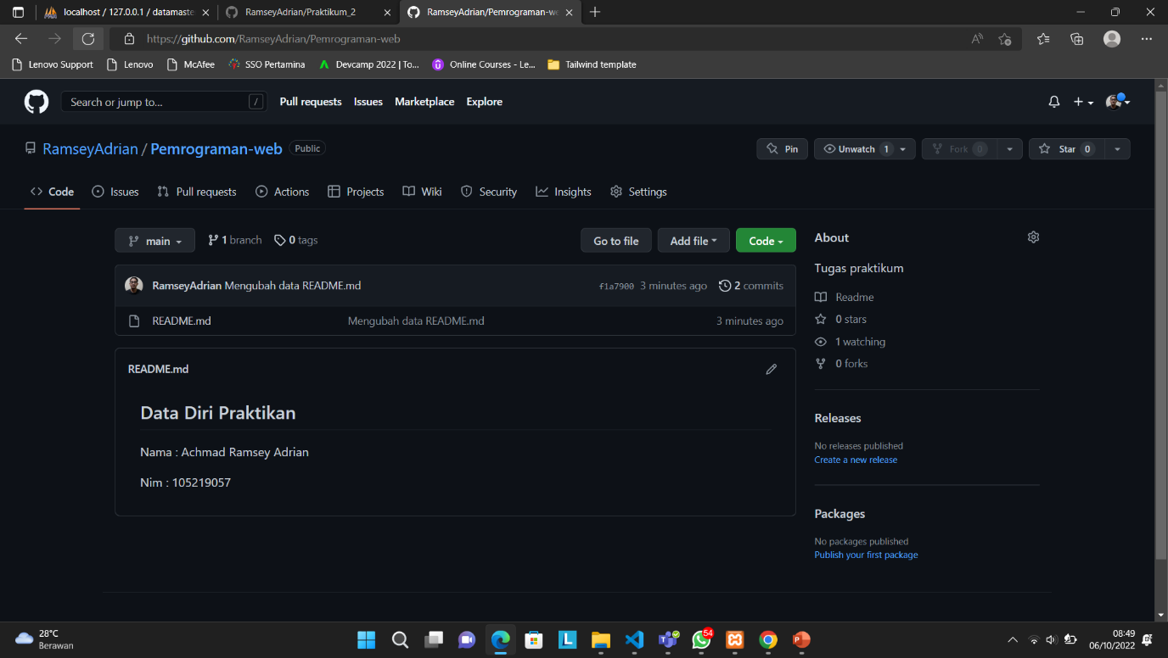

**Gambar 2. Bukti tugas 1 selesai (markdown masuk github)**

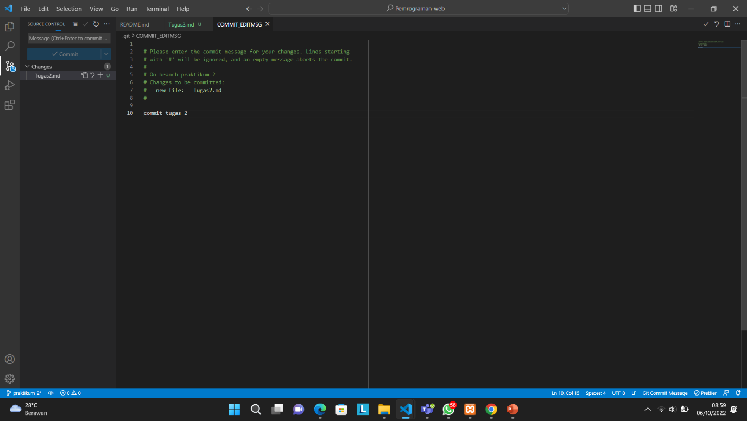

**Gambar 3. Commit tugas 2 pada branch praktikum-2**

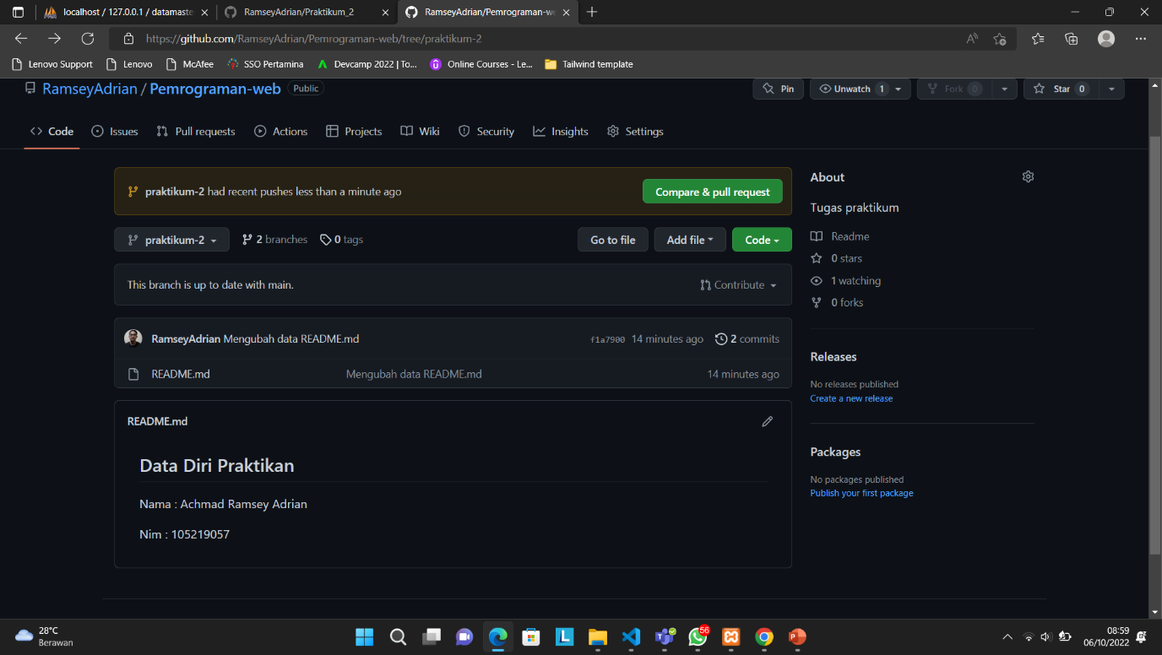

**Gambar 4. Bukti tugas 2 berhasil di commit pada branch praktikum-2**

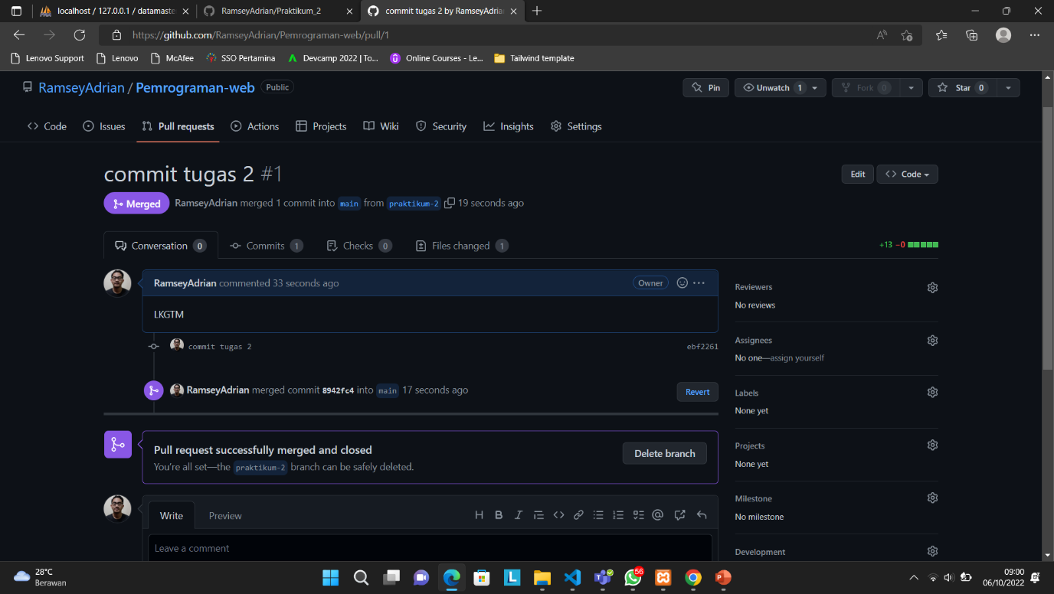

**Gambar 5. Tugas 2 berhasil di merge ke main branch**

**LINK REPO :** [RamseyAdrian/Pemrograman-web: Tugas praktikum (github.com)](https://github.com/RamseyAdrian/Pemrograman-web)